BDIP视点构件二维码

视点名称:① 328.00m层9号机组段副厂房走廊
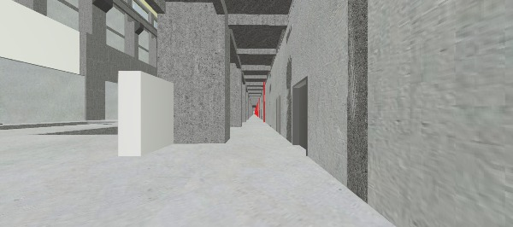



BDIP视点构件二维码

视点名称:② 328.00m层检修排水泵电控制室
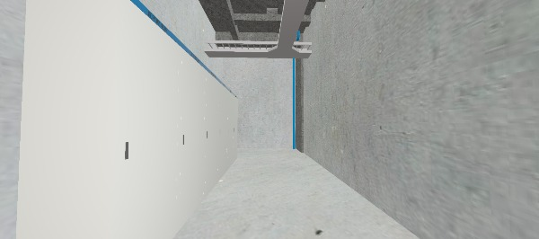



BDIP视点构件二维码

视点名称:③ 328.00m层发电机电压装置4号配电室
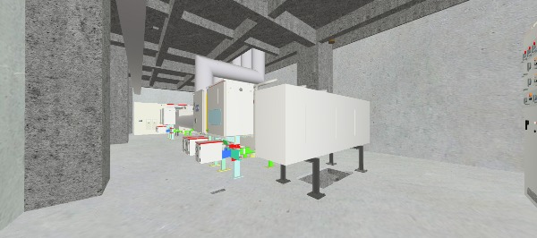



BDIP视点构件二维码

视点名称:④ 328.00m层公用电配电室
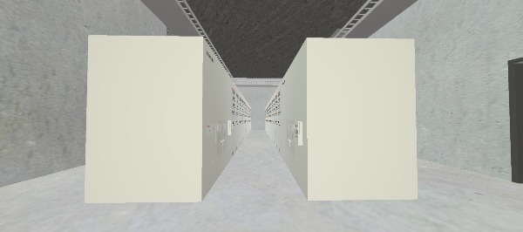



BDIP视点构件二维码

视点名称:⑤ 328.00m层发电机电压装置3号配电室
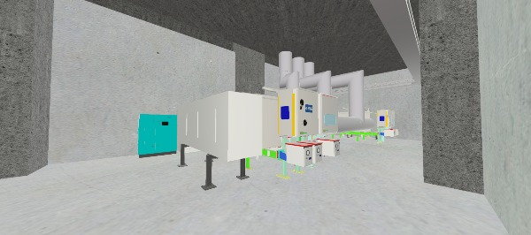



BDIP视点构件二维码

视点名称:⑥ 328.00m层3号扩大单元发电机电压配电装置柜室
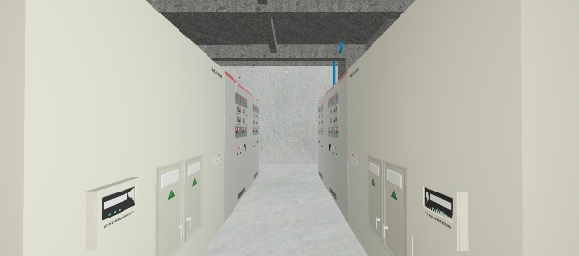



BDIP视点构件二维码

视点名称:⑦ 328.00m层发电机电压装置2号配电室
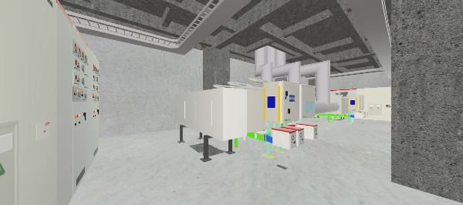



BDIP视点构件二维码

视点名称:⑧ 328.00m层发电机电压装置1号配电室
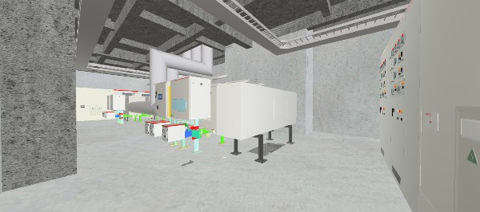



BDIP视点构件二维码

视点名称:⑨ 328.00m层消防供水设备室
